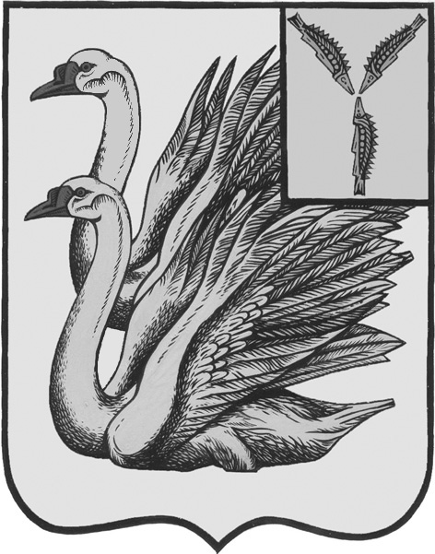
АДМИНИСТРАЦИЯ
КАЛИНИНСКОГО МУНИЦИПАЛЬНОГО РАЙОНА
САРАТОВСКОЙ ОБЛАСТИ

П О С Т А Н О В Л Е Н И Е

от 27 июля 2022 года № 958

г. Калининск

О внесении изменений и дополнений
в постановление администрации
Калининского муниципального
района Саратовской области
от 17.10.2017 года № 1222

В целях приведения в соответствие нормативно-правовых акта администрации Калининского муниципального района Саратовской области с приказом Министерства просвещения Российской Федерации от 15 мая 2020 года № 236 «Об утверждении Порядка приема на обучение по образовательным программам дошкольного образования», руководствуясь Уставом Калининского муниципального района Саратовской области, ПОСТАНОВЛЯЕТ:

1. Внести в постановление администрации Калининского муниципального района Саратовской области от 17 октября 2017 года № 1222 «Об утверждении административного регламента предоставления муниципальной услуги «Постановка на учет детей, подлежащих обучению по образовательным программам дошкольного образования» изменения и дополнения, согласно приложению.
2. Начальнику управления по вопросам культуры, информации и общественных отношений администрации муниципального района Тарановой Т.Г. разместить настоящее постановление на официальном сайте администрации Калининского муниципального района Саратовской области в сети «Интернет», в разделе «Образование».
3. Директору-главному редактору МУП «Редакция газеты «Народная Трибуна» Сафоновой Л.Н. опубликовать настоящее постановление в газете «Народная трибуна», а также разместить в информационно-телекоммуникационной сети «Интернет», на сайте общественно-политической газеты Калининского района «Народная Трибуна».
4. Настоящее постановление вступает в силу после его официального опубликования (обнародования).
5. Контроль за исполнением настоящего постановления возложить на заместителя главы администрации муниципального района по социальной сфере, начальника управления образования Захарову О.Ю.

Глава муниципального района В.Г. Лазарев

Исп.: Славогородская А.Н.
Приложение
к постановлению
администрации МР
от 27.07.2022 года №958

Изменения и дополнения в административный регламент
предоставления муниципальной услуги «Постановка на учет детей, подлежащих обучению по образовательным программам дошкольного образования» ( далее по тексту - Регламент)

п. 2.7. Регламента изложить в новой редакции, следующего содержания:
2.7. Для направления и/или приема в образовательную организацию родители (законные представители) ребенка предъявляют следующие документы:
- документ, удостоверяющий личность родителя (законного представителя) ребенка, либо документ, удостоверяющий личность иностранного гражданина или лица без гражданства в Российской Федерации в соответствии со статьей 10 Федерального закона от 25 июля 2002 года № 115-ФЗ «О правовом положении иностранных граждан в Российской Федерации» (Собрание законодательства Российской Федерации, 2002, № 30, ст. 3032);
- документ, подтверждающий установление опеки (при необходимости);
- документ психолого-медико-педагогической комиссии (при необходимости);
- документ, подтверждающий потребность в обучении в группе оздоровительной направленности (при необходимости).
2.7.1. Для направления родители (законные представители) ребенка дополнительно предъявляют документ, подтверждающий наличие права на специальные меры поддержки (гарантии) отдельных категорий граждан и их семей (при необходимости), а также вправе предъявить свидетельство о рождении ребенка, выданное на территории Российской Федерации, и свидетельство о регистрации ребенка по месту жительства или по месту пребывания на закрепленной территории по собственной инициативе. При отсутствии свидетельства о регистрации ребенка по месту жительства или по месту пребывания на закрепленной территории родитель (законный представитель) ребенка предъявляет документ, содержащий сведения о месте пребывания, месте фактического проживания ребенка.
2.7.2. Родители (законные представители) ребенка, являющиеся иностранными гражданами или лицами без гражданства, дополнительно предъявляют документ(-ы), удостоверяющий(е) личность ребенка и подтверждающий(е) законность представления прав ребенка, а также документ, подтверждающий право заявителя на пребывание в Российской Федерации. Иностранные граждане и лица без гражданства все документы представляют на русском языке или вместе с заверенным переводом на русский язык.
Для приема родители (законные представители) ребенка дополнительно предъявляют в образовательную организацию свидетельство о рождении ребенка (для родителей (законных представителей) ребенка - граждан Российской Федерации), свидетельство о регистрации ребенка по месту жительства или по месту пребывания на закрепленной территории или документ, содержащий сведения о месте пребывания, месте фактического проживания ребенка.
2.7.3. Копии предъявляемых при приеме документов хранятся в образовательной организации.
2.7.4. Дети с ограниченными возможностями здоровья принимаются на обучение по адаптированной образовательной программе дошкольного образования только с согласия родителей (законных представителей) ребенка и на основании рекомендаций психолого-медико-педагогической комиссии.
2.7.5. Требование представления иных документов для приема детей в образовательные организации в части, не урегулированной законодательством об образовании, не допускается».

Верно:
начальник отдела делопроизводства
администрации МР О.И. Сигачева

